


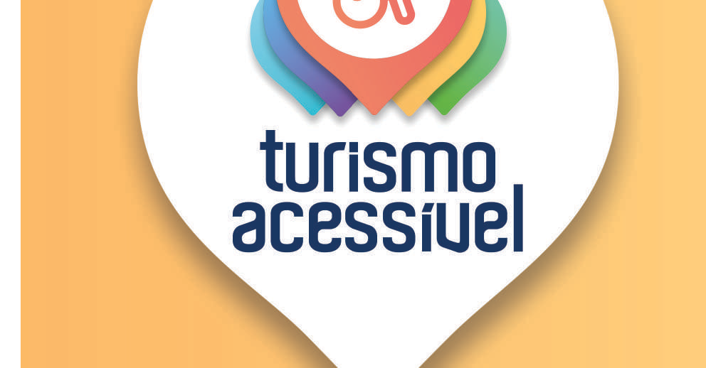


CONHEÇA O PROGRAMA
1















APRESENTAÇÃO

O Programa Turismo Acessível, criado pelo Ministério do Turismo em 2012, tem como objetivo geral promover a inclusão social e o acesso de pessoas com deficiência ou com mobilidade reduzida à atividade turística, de maneira a permitir o alcance e a utilização de serviços, edificações e equipamentos turísticos com segurança e autonomia.

Além de ser uma alternativa de promover a igualdade de oportunidades, a solidariedade e o exercício da cidadania, a acessibilidade no turismo é um tema que sempre deve ser tratado com atenção e de forma inovadora, pois pode contribuir para a capacidade de geração de negócios e de renda, bem como um diferencial importante para a competitividade do setor turístico.

Ao propiciar a inclusão de pessoas com deficiência ou com mobilidade reduzida, o programa vai ao encontro de ações e de iniciativas do Governo Federal, as quais buscam defender e garantir condições de vida com dignidade, plena participação e inclusão na sociedade e igualdade de oportunidades a todas as pessoas com deficiência ou com mobilidade reduzida também na atividade turística.

Nesse sentido, o programa é direcionado a gestores públicos e privados, profissionais da linha de frente do turismo, empreendimentos turísticos, destinos turísticos e pessoas com deficiência ou com mobilidade reduzida (turistas e não turistas).

O programa é resultado de um processo de construção coletiva com diversos parceiros, tais como o Ministério da Mulher, da Família e dos Direitos Humanos (MMFDH), o programa Pátria Voluntária da Casa Civil, a Embratur e a Secretaria Especial de Cultura e suas autarquias e vinculadas, que vêm somar esforços ao Ministério do Turismo para a ampliação de ações e de projetos que proporcionem maior inclusão e acessibilidade do turismo.

Sumário

INTRODUÇÃO 5 O QUE É O PROGRAMA TURISMO ACESSÍVEL 7 JUSTIFICATIVA 9 DIMENSÃO DA DEMANDA 17 EIXOS DE ATUAÇÃO 21 EIXO: ESTUDOS E PESQUISAS 22
EIXO: INFORMAÇÕES TURÍSTICAS 23 EIXO: SERVIÇOS TURÍSTICOS 23 EIXO: INFRAESTRUTURA TURÍSTICA E DE APOIO AO TURISMO 24 EIXO: PROMOÇÃO E APOIO À COMERCIALIZAÇÃO 25 EIXO: CULTURA E PATRIMÔNIO 25 EIXO: INCENTIVO AO VOLUNTARIADO 26
OBJETIVO GERAL 29 OBJETIVOS ESPECÍFICOS E METAS – 2021 - 2023 31 BENEFICIÁRIOS DO PROGRAMA 35 GESTÃO, MONITORAMENTO E AVALIAÇÃO 35 COMO PARTICIPAR DO PROGRAMA 39
COMO BUSCAR RECURSOS PARA APOIO
A PROJETOS DE TURISMO ACESSÍVEL 43

O QUE JÁ FOI FEITO SOBRE TURISMO ACESSÍVEL
PELO GOVERNO FEDERAL NO BRASIL? 45 APP DIREITOS HUMANOS BRASIL 53 REFERÊNCIAS 54



INTRODUÇÃO

4


Há exatos 9 anos o Ministério do Turismo lançava o Programa Turismo Acessível, uma política idealizada para defender e garantir condições de vida com dignidade, plena participação e inclusão na sociedade e igualdade de oportunidades a todas as pessoas com deficiência ou com mobilidade reduzida também na atividade turística.

Nessa perspectiva, o Programa Turismo Acessível reuniu as iniciativas e as ações relacionadas à acessibilidade existentes no âmbito do Ministério do Turismo, da Embratur e demais instituições parceiras para a construção de uma política de inclusão social que pudesse ser implementada de forma sinérgica e assim promover o acesso de pessoas com deficiência aos benefícios da atividade turística, permitindo
o alcance e a utilização de serviços, edificações e equipamentos turísticos com segurança e autonomia.

Ao longo desse período, o Brasil realizou conquistas importantes voltadas à temática da acessibilidade, tais como a instituição da Lei Brasileira da Inclusão da Pessoa com Deficiência (Estatuto da Pessoa com Deficiência) em 2015 e a realização dos Jogos Paralímpicos na cidade do Rio de Janeiro em 2016.

No âmbito do turismo acessível, o Ministério do Turismo apoiou projetos de infraestrutura, que ampliaram a acessibilidade urbana e a adaptação de empreendimentos turísticos; realizou ações de sensibilização e de qualificação de gestores e de prestadores de serviços turísticos para o atendimento adequado e a adaptação dos equipamentos turísticos; disseminou orientações acerca da acessibilidade nos mais diversos setores ligados direta e indiretamente à atividade turística; dentre outras diversas iniciativas e ações para a promoção do turismo acessível.

Entende-se o turismo acessível como parte do turismo social, que é transversal a todas as políticas desta Pasta Ministerial. De acordo com os marcos conceituais dos Segmentos Turísticos, “turismo social é a forma de conduzir e praticar a atividade turística, promovendo a igualdade de oportunidades, a equidade, a solidariedade e o exercício da cidadania na perspectiva da inclusão”.

É nesse contexto que o Ministério vem desenvolvendo o trabalho de construção da cidadania, por meio do turismo social, como forma de garantir a transversalidade de temas, como geração, gênero, etnia, raça e pessoa com deficiência, na formulação e implementação da sua política.

O Programa Turismo Acessível pretende, portanto, reunir as iniciativas e as ações relacionadas à acessibilidade existentes no âmbito do Ministério do Turismo, da Embratur e das demais instituições parceiras para buscar soluções cooperadas que garantam o desenvolvimento de uma política de turismo inclusivo e acessível para todos de forma a tornar o Brasil um país onde todos possam viajar.

5




O QUE É O PROGRAMA TURISMO ACESSÍVEL

6

O Programa Turismo Acessível se constitui em um conjunto de ações para promover a inclusão social e o acesso de pessoas com deficiência ou com mobilidade reduzida à atividade turística com segurança e autonomia.

7




JUSTIFICATIVA

8

MARCOS LEGAIS E NORMATIVOS

A conscientização da importância da acessibilidade tem crescido de forma significativa no Brasil e no mundo, refletindo esse resultado na legislação e nas políticas públicas voltadas para o tema.

A promulgação da Constituição Federal de 1988 trouxe alguns avanços no tocante à proteção e à garantia de inclusão das pessoas com deficiência. Em especial, destacam-se o disposto no parágrafo 2º, do art. 227, e no art. 244:

Art. 227, § 2º A lei disporá sobre normas de construção dos logradouros e dos edifícios de uso público e de fabricação de veículos de transporte coletivo, a fim de garantir acesso adequado às pessoas portadoras de deficiência.
[...]

Art. 244. A lei disporá sobre a adaptação dos logradouros, dos edifícios de uso público e dos veículos de transporte coletivo atualmente existentes a fim de garantir acesso adequado às pessoas portadoras de deficiência, conforme o disposto no art. 227, § 2º.

No âmbito do turismo e do lazer, o Programa de Ação Mundial para Pessoas com Deficiência das Nações Unidas (ONU, 1982) afirma que:

Os países membros [da ONU] devem garantir que pessoas com deficiência tenham as mesmas oportunidades de desfrutar de atividades recreativas que têm os outros cidadãos. Isto envolve a possibilidade de frequentar restaurantes, cinemas, teatros, bibliotecas, etc., assim como locais de lazer, estádios esportivos, hotéis, praias e outros lugares de recreação. Os países membros devem tomar a iniciativa removendo todos os obstáculos neste sentido. As autoridades de turismo, as agências de viagens, organizações voluntárias e outras envolvidas na organização de atividades recreativas ou oportunidades de viagem devem oferecer serviços a todos e não discriminar as pessoas com deficiência.

9


Em 2008, o Brasil ratificou a Convenção da ONU sobre os Direitos das Pessoas com Deficiência e seu Protocolo Facultativo com equivalência de emenda constitucional, por meio do Decreto Legislativo nº 186, de 9 de julho de 2008, promulgado pelo Decreto nº 6.949, de 25 de agosto de 2009.

A Lei nº 11.771 (Lei Geral do Turismo), de 17 de setembro de 2008, em seus arts. 5º e 6º, aborda a promoção da prática da atividade turística com igualdade de oportunidades, equidade e solidariedade, conforme a seguir:

Art. 5º A Política Nacional de Turismo tem por objetivos:

    - – democratizar e propiciar o acesso ao turismo no País a todos os segmentos populacionais, contribuindo para a elevação do bem-estar geral;

    - – reduzir as disparidades sociais e econômicas de ordem regional, promovendo a inclusão social pelo crescimento da oferta de trabalho e melhor distribuição de renda;
[...]

Art. 6º O Plano Nacional de Turismo – PNT será elaborado pelo Ministério do Turismo, ouvidos os segmentos públicos e privados interessados, inclusive o Conselho Nacional de Turismo, e aprovado pelo Presidente da República, com o intuito de promover:
[...]

V – a incorporação de segmentos especiais de demanda ao mercado interno, em especial os idosos, os jovens e as pessoas com deficiência ou com mobilidade reduzida, pelo incentivo a programas de descontos e facilitação de deslocamentos, hospedagem e fruição dos produtos turísticos em geral e campanhas institucionais de promoção; (com adaptações. Grifo nosso)

O Plano Nacional do Turismo 2007/2010 – Uma viagem de inclusão, além de avançar na perspectiva de expansão e fortalecimento do mercado interno, também fortaleceu a função social do turismo. Um dos objetivos específicos do plano foi “apoiar a recuperação e a adequação da infraestrutura e dos equipamentos nos destinos turísticos, garantindo a acessibilidade às pessoas com deficiência”.
Em continuidade, o Plano Nacional de Turismo 2013-2016 – O Turismo fazendo muito mais pelo Brasil trouxe a importância da promoção da atividade para novos grupos de consumidores, sendo necessário, para isso, ampliar e diversificar os produtos turísticos ofertados e dinamizar os fluxos turísticos domésticos. Nesse sentido, como subsídio para a estruturação dos segmentos turísticos, destacou a necessidade de promoção e apoio a

10

estudos e pesquisas acerca da oferta e da demanda turística segmentada, especialmente os idosos, os jovens, as pessoas com deficiência ou com mobilidade reduzida.
O plano também destaca que atrativos turísticos devem ter condições para a visitação com segurança e autonomia por pessoas com deficiência ou com mobilidade reduzida, de modo a universalizar a experiência turística. Assim, considera a acessibilidade uma abordagem transversal da cadeia produtiva do turismo, que representa a estratégia de se compreender o turismo e atuar sobre ele a partir de uma visão integrada dos elos da cadeia produtiva do turismo.
O Plano Nacional do Turismo 2018-2022 – Mais Emprego e Renda para o Brasil traz dentre suas linhas de atuação o incentivo ao turismo responsável, numa abordagem mais ampla, que acolhe a defesa do desenvolvimento de temas, como ética e responsabilidade socioambiental e parte da compreensão e da promoção dos valores éticos comuns à humanidade, num espírito de tolerância e de respeito pela diversidade das crenças religiosas, filosóficas e morais1.
Uma das iniciativas do plano prevê o acesso democrático de públicos prioritários à atividade turística, promovendo a incorporação de segmentos espaciais de demanda ao mercado interno, em especial as pessoas idosas e as pessoas com deficiência ou com mobilidade reduzida.
O Decreto nº 9.791, de 14 de maio de 2019, que aprova o Plano Nacional de Turismo 2018- 2022, indica em seu art. 4º que o plano será executado observando-se os seguintes objetivos, iniciativas e estratégias:

II – estruturação do turismo brasileiro:
a) melhorar a infraestrutura nos destinos e nas regiões turísticas do País:
- estimular projetos de sinalização turística inteligente e interativa;

promover a infraestrutura necessária para permitir o acesso de pessoas com deficiência ou com mobilidade reduzida aos atrativos turísticos;
[...]

IV – incentivo ao turismo responsável:

c) possibilitar o acesso democrático de públicos prioritários à atividade turística:
- definir as diretrizes para o desenvolvimento do turismo social;
- estimular o desenvolvimento do turismo para que seja acessível a todos; [...] (Grifo nosso)

Destaca-se também o Decreto nº 7.612, de 17 de novembro de 2011, que institui o Plano Nacional dos Direitos da Pessoa com Deficiência – Plano Viver sem Limite, com a finalidade de promover, por meio da integração e da articulação de políticas, programas

1 Código de Ética Mundial para o Turismo.

11

e ações, o exercício pleno e equitativo dos direitos das pessoas com deficiência, nos termos da Convenção Internacional sobre os Direitos das Pessoas com Deficiência e seu Protocolo Facultativo.
Por fim, outro marco na legislação, a Lei Brasileira de Inclusão da Pessoa com Deficiência (LBI), que entrou em vigor em 2016, também conhecida como Estatuto da Pessoa com Deficiência, é um conjunto de normas destinadas a assegurar e a promover, em igualdade de condições, o exercício dos direitos e das liberdades fundamentais por pessoas com deficiência, visando a sua inclusão social e a cidadania.
O art. 42 do capítulo IX, que trata do direito à cultura, ao esporte, ao turismo e ao lazer, dispõe que a pessoa com deficiência tem direito à cultura, ao esporte, ao turismo e ao lazer em igualdade de oportunidades com as demais pessoas, sendo-lhe garantido o acesso:

- – a bens culturais em formato acessível;

- – a programas de televisão, cinema, teatro e outras atividades culturais e desportivas em formato acessível; e

- – a monumentos e locais de importância cultural e a espaços que ofereçam serviços ou eventos culturais e esportivos.

§ 1º É vedada a recusa de oferta de obra intelectual em formato acessível à pessoa com deficiência, sob qualquer argumento, inclusive sob a alegação de proteção dos direitos de propriedade intelectual.

§ 2º O poder público deve adotar soluções destinadas à eliminação, à redução ou à superação de barreiras para a promoção do acesso a todo patrimônio cultural, observadas as normas de acessibilidade, ambientais e de proteção do patrimônio histórico e artístico nacional.
Já o art. 43 indica que compete ao poder público a promoção e a participação da pessoa com deficiência em atividades artísticas, intelectuais, culturais, esportivas e recreativas, com vistas ao seu protagonismo, devendo:

- – incentivar a provisão de instrução, de treinamento e de recursos adequados, em igualdade de oportunidades com as demais pessoas;

- – assegurar acessibilidade nos locais de eventos e nos serviços prestados por pessoa ou entidade envolvida na organização das atividades de que trata este artigo; e

- – assegurar a participação da pessoa com deficiência em jogos e atividades recreativas, esportivas, de lazer, culturais e artísticas, inclusive no sistema escolar, em igualdade de condições com as demais pessoas.

12

Por fim o art. 45, regulamentado pelo Decreto nº 9.296, de 1º de março de 2018, que estabelece que os hotéis, pousadas e similares devem ser construídos observando-se os princípios do desenho universal, além de adotar todos os meios de acessibilidade, conforme legislação em vigor.
Em complementação, e para melhor visualização, segue um quadro com as principais legislações e os mais importantes normativos relacionados aos direitos das pessoas com deficiência e à acessibilidade:

LEGISLAÇÕES E NORMATIVOS
Lei nº 10.048,  de 8 de novembro de 2000 | Dá prioridade de atendimento às pessoas que especifica e dá outras providências.
Lei nº 10.098,  de 19 de dezembro de 2000 | Estabelece normas gerais e critérios básicos para a promoção da acessibilidade das pessoas com deficiência ou com mobilidade reduzida e dá outras providências.
Decreto nº 5.296, de 2 de dezembro de 2004 | Regulamenta as Leis nº 10.048, de 8 de novembro de 2000, que dá prioridade de atendimento às pessoas que especifica; e nº 10.098, de 19 de dezembro de 2000, que estabelece normas gerais e critérios básicos para a promoção da acessibilidade das pessoas portadoras de deficiência ou com mobilidade reduzida, e dá outras providências.
Decreto nº 6.949,  de 25 de agosto de 2009 | Promulga a Convenção Internacional sobre os Direitos das Pessoas com Deficiência e seu Protocolo Facultativo, assinados em Nova York, em 30 de março de 2007 (CDPD).
Resolução nº 280  de 11 de julho de 2013 | Dispõe sobre os procedimentos relativos à acessibilidade de passageiros com necessidade de assistência especial ao transporte aéreo e dá outras providências.
Lei nº 13.146, de 06 de julho de 2015 | Institui a Lei Brasileira de Inclusão da Pessoa com Deficiência (Estatuto da Pessoa com Deficiência) (LBI).
Resolução Anatel  nº 667, de 30 de maio  de 2016 | Aprova o Regulamento Geral de Acessibilidade em Serviços de Telecomunicações de interesse coletivo.

13


LEGISLAÇÕES E NORMATIVOS
Decreto nº 9.296,  de 1º de março de 2018 | Regulamenta o art. 45 da Lei nº 13.146, de 6 de julho de 2015, que institui a Lei Brasileira de Inclusão da Pessoa com Deficiência. Esse artigo estabelece percentual de dormitórios acessíveis em empreendimentos de hospedagem existentes e a aplicação do desenho universal em novos estabelecimentos.
Decreto nº 9.404,  de 11 de junho de 2018 | Altera o Decreto nº 5.296, de 2 dezembro de 2004, para dispor sobre a reserva de espaços e assentos em teatros, cinemas, auditórios, estádios, ginásios de esporte, locais de espetáculos e de conferências e similares para pessoas com deficiência, em conformidade com o art. 44 da Lei nº 13.146, de 6 de julho de 2015, que institui a Lei Brasileira de Inclusão da Pessoa com Deficiência (Estatuto da Pessoa com Deficiência).
Decreto nº 9.451,  de 26 de julho de 2018 | Regulamenta o art. 58 da Lei nº 13.146, de 6 de julho de 2015, que institui a Lei Brasileira de Inclusão da Pessoa com Deficiência, para dispor sobre a acessibilidade em edificações multifamiliares.
Decreto nº 9.762,  de 11 de abril de 2019 | Regulamenta os arts. 51 e 52 da Lei nº 13.146, de 6 de julho de 2015, para dispor sobre as diretrizes para a transformação e a modificação de veículos automotores a fim de comporem frotas de táxi e de locadoras de veículos acessíveis a pessoas com deficiência.
Lei nº 12.933, de 2013, regulamentada pelo Decreto nº 8.537, de 2015 | Dispõe sobre o benefício do pagamento de meia-entrada para estudantes, idosos, pessoas com deficiência e jovens de 15 a 29 anos comprovadamente carentes em espetáculos artístico-culturais e esportivos e revoga a Medida Provisória nº 2.208, de 17 de agosto de 2001.
Lei nº 13.825, de 2019 | Altera a Lei nº 10.098, de 19 de dezembro de 2000 (Lei de Acessibilidade), para estabelecer a obrigatoriedade de disponibilização, em eventos públicos e privados, de banheiros químicos acessíveis a pessoas com deficiência ou com mobilidade reduzida.
Decreto nº 9.405,  de 2018 | Dispõe sobre o tratamento diferenciado, simplificado e favorecido às microempresas e às empresas de pequeno porte, previsto no art. 122 da Lei nº 13.146, de 6 de julho de 2015 – Lei Brasileira de Inclusão da Pessoa com Deficiência (Estatuto da Pessoa com Deficiência).
14




15




DIMENSÃO DA DEMANDA

16

Estima-se que mais de um bilhão de pessoas em todo o mundo tenham algum tipo de deficiência (Organização Mundial da Saúde – OMS, 2012), enquanto no Brasil os dados do último Censo do IBGE (2010) mostram que 23,9% da população brasileira, ou 45,6 milhões de pessoas, têm ao menos uma das seguintes deficiências investigadas, em diferentes graus de dificuldade: deficiência visual, deficiência auditiva, deficiência motora e deficiência mental/intelectual.

Conforme gráfico a seguir, a deficiência visual apresenta a maior ocorrência, afetando 18,6% da população brasileira. Em segundo lugar está a deficiência motora, ocorrendo em 7% da população; seguida da deficiência auditiva, em 5,1%; e da deficiência mental ou intelectual, em 1,4%.

Trata-se de um importante segmento da população que tem dificuldades em realizar viagens de lazer, seja por ausência de acesso às instalações e serviços turísticos, seja pela inabilidade ou incapacidade no atendimento preferencial e personalizado para as diferentes tipologias de deficiência que essas pessoas apresentam. Além disso, a pouca informação acerca da acessibilidade nos serviços e empreendimentos turísticos, a discriminação e experiências negativas e constrangedoras desencorajam esses potenciais consumidores.

PESSOAS COM DEFICIÊNCIA NO BRASIL

40.000.000
18,6%
35.000.000

30.000.000

25.000.000

20.000.000

15.000.000

10.000.000

5.000.000

7% 5,1%

1,4%

Deficiência Visual

29.206.180
6.056.684

528.624

Deficiência Motora

8.831.723
3.701.790

740.456

Deficiência Auditiva

7.574.797
1.799.885

347.481

Mental/ Intelectual

2.617.025








Alguma dificuldade
Grande dificuldade
Não consegue de modo algum

FONTE: CENSO IBGE 2010

17


É imprescindível considerar também outros públicos que se beneficiaram diretamente dos resultados desse programa e das outras políticas e iniciativas que promovem a acessibilidade. Pessoas obesas, crianças, pessoas idosas, gestantes, entre outros, são importantes grupos de consumo que devem ser considerados. Destaca-se, diante disso, que:

- 26,8% da população brasileira é obesa2
- São 7 milhões de crianças de até quatro anos de idade3
- São mais de 32 milhões de pessoas idosas no Brasil – 15,68% da população4

Ademais, o número de pessoas com deficiência ou mobilidade reduzida tende a aumentar, devido ao crescimento demográfico, aos avanços da medicina e ao processo de envelhecimento. Nos países onde a expectativa de vida é superior a 70 anos, algo em torno de 8 anos ou 11,5% da vida de um indivíduo transcorre com algum tipo de deficiência.

Ainda que o turismo acessível seja considerado como um promissor nicho de mercado e a acessibilidade uma característica de qualidade de um produto turístico, existem poucos dados e informações acerca da influência da acessibilidade como diferencial de competitividade do destino turístico, assim como estudos nacionais que demonstrem a dimensão econômica da acessibilidade no turismo.

Contudo, pesquisas internacionais enfatizam a importância desse público consumidor. Nos Estados Unidos, a Open Doors Organization5, realizou um estudo conduzido pela The Harris Poll nos anos de 2018-19, em que em um período de 2 anos, 27 milhões de viajantes fizeram um total de 81 milhões de viagens e gastaram US$ 58,7 bilhões em suas viagens, ante US$ 34,6 bilhões no estudo anterior, realizado em 2015. Os gastos com viagens aéreas também aumentaram para US $ 11 bilhões, ante US $ 9 bilhões em 2015.

2 IMC > 30 kg/m2. IBGE/2019.
3 Fonte: IBGE /2021.
4 Mais de 60 anos. Fonte: IBGE, 2019.
5 A Open Doors Organization (ODO) é uma organização sem fins lucrativos com sede em Chicago, Illinois, fundada em 2000 com o objetivo de criar uma sociedade na qual todas as pessoas com deficiência tenham as mesmas oportunidades de consumo que todas as outras (https://opendoorsnfp.org).
18

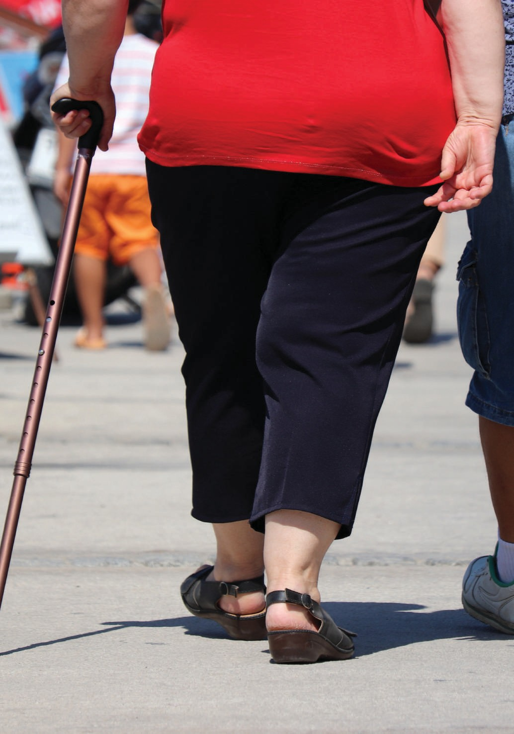

19




EIXOS DE ATUAÇÃO

20









Com base nas experiências e nas inteligências já desenvolvidas pelo Ministério do Turismo e pelos seus parceiros para a primeira fase do Programa Turismo Acessível, assim como de acordo com as orientações das legislações e das normas existentes e com a nova estrutura regimental da Pasta, que incorpora a Secretaria Especial de Cultura, suas autarquias e vinculadas, foram definidos sete eixos de atuação para direcionar a implementação de ações, de forma sinérgica entre Estado, sociedade civil e mercado turístico, em prol de um turismo mais inclusivo e acessível para todos. Esses sete eixos serão detalhados a seguir:
Estudos e Pesquisa
Informações Turísticas
Serviços Turísticos
Infraestrutura Turística
Promoção e Apoio à
Comercialização
Cultura e Patrimônio
Incentivo ao Voluntariado

21

EIXO: ESTUDOS E PESQUISAS

Estudos e Pesquisa
A carência de diagnósticos, estudos e pesquisas, principalmente em âmbito nacional, permanece como um dos grandes gargalos para o desenvolvimento do segmento. Apesar dos grandes avanços tecnológicos para a obtenção de dados e de informações sobre turismo, observam-se ainda grandes lacunas para a geração de inteligência de mercado no âmbito do setor, em especial para o turismo acessível, ocasionadas pelas inúmeras dificuldades na produção e na organização de dados de forma sistemática e contínua.






Nota-se ainda pouco conhecimento por parte de gestores públicos e privados sobre o perfil e as necessidades das pessoas com deficiência ou com mobilidade reduzida, o que impossibilita a formatação de produtos e a especialização de serviços focados para esse público.

A identificação das características, dos comportamentos de consumo e das necessidades desse público – por meio do conhecimento de suas percepções em relação à infraestrutura e ao atendimento nas cidades, as barreiras e empecilhos para a realização de viagens, suas expectativas eseus relatos de experiências positivas e negativas – sãovariáveis que contribuem para um melhor planejamento e para a elaboração das políticas públicas de inclusão.

Sendo assim, a produção de conhecimento torna-se uma importante ferramenta estratégica para orientar a tomada de decisões, tanto do setor público quanto da iniciativa privada, otimizando assim a aplicação dos recursos disponíveis ao setor.

Também é preciso, portanto, conhecer os hábitos de consumo, os destinos mais visitados, as fontes de informação e os hábitos de mídia mais utilizados pela pessoa com deficiência para que a comunicação seja mais efetiva e contribua para a definição de estratégias de posicionamento de destinos no mercado turístico.

É importante compreender, ainda, o público que se deseja atrair, suas características, necessidades e disponibilidades ao longo do ano, bem como o que procura ao visitar um destino ou um empreendimento turístico.

Necessário também se faz a elaboração de diagnósticos, estudos de casos, estudos e pesquisas de perfis e de satisfação de turistas, além da identificação e da premiação de boas práticas. Esses estudos e pesquisas poderão orientar as tomadas de decisões tanto do setor público quanto da iniciativa privada, otimizando assim a aplicação dos recursos e esforços.

22

EIXO: INFORMAÇÕES TURÍSTICAS

Informações Turísticas

O art. 21 da Convenção da ONU sobre os Direitos das Pessoas com Deficiência orienta o dever de garantir às pessoas com deficiência o acesso à informação, respeitando-se o direito de cada pessoa em escolher ou exercer com autonomia o método de comunicação de sua preferência, assegurando-lhe o desenvolvimento de todas as suas capacidades para a vida independente.

uma lacuna em relação às
No âmbito da atividade turística, verifica-se informações sobre a acessibilidade de atrativos,

empreendimentos e serviços turísticos. Atualmente, as informações são pulverizadas e, muitas vezes, inconsistentes, o que dificulta à pessoa com deficiência planejar e montar seus roteiros de viagens. Isso atrapalha também a definição e a implementação de políticas públicas para o setor, principalmente a definição de ações de promoção e de apoio à comercialização para o posicionamento de destinos e de roteiros turísticos no mercado.

É necessário, portanto, produzir, sistematizar e difundir informações, em formatos acessíveis e tecnologias apropriadas sobre acessibilidade de empreendimentos e atrações turísticas no Brasil, possibilitando à pessoa com deficiência exercer seu direito de viajar por todo o Brasil, com autonomia.
Tais informações podem servir ainda de subsídios para a definição de políticas públicas para as pessoas com deficiência, assim como para a tomada de decisão do governo e da iniciativa privada para a melhoria dos produtos e serviços turísticos.

Serviços Turísticos

EIXO: SERVIÇOS TURÍSTICOS

Apesar de existirem regras previstas em normas técnicas de acessibilidade e na legislação em vigor, verifica-se que grande parte dos meios de hospedagem, empresas de transporte, estabelecimentos para alimentação, locais para compras e atrações turísticas não são acessíveis e não estão preparados para receber pessoas com deficiência.











Tal inaptidão se refere tanto a problemas estruturais quanto a questões relacionadas à prestação de serviços e à acessibilidade

23

na comunicação com as pessoas com deficiência. Nota-se também que há poucos profissionais preparados para receber bem as pessoas com deficiência ou com mobilidade reduzida.

Observa-se, diante disso, que o setor de turismo ainda precisa avançar muito na qualificação de seus prestadores de serviços, principalmente em temas sensíveis como a acessibilidade.

Entende-se assim que é imprescindível realizar esforços de qualificação e de sensibilização dos prestadores de serviços turísticos, incentivando-os a adaptarem os seus empreendimentos e a prepararem seu quadro de pessoal para bem atender as pessoas com deficiência ou mobilidade reduzida. Fazem-se necessários a criação, o fortalecimento e a difusão de normas, regras e condições de acessibilidade a serem observados por todos os prestadores de serviços turísticos, com destaque para os meios de hospedagens e as transportadoras turísticas. Dessa forma, os destinos e os produtos turísticos brasileiros podem se tornar cada vez mais competitivos no mercado.

Infraestrutura Turística

EIXO: INFRAESTRUTURA TURÍSTICA E DE APOIO AO TURISMO

A fim de possibilitar às pessoas com deficiência viverem de forma independente e participarem plenamente de todas as atividades do cotidiano, a Convenção da ONU sobre os Direitos das Pessoas com Deficiência orienta em seu art. 9º a adoção de medidas apropriadas para assegurar às pessoas com deficiência o acesso, em igualdade de oportunidades com as demais pessoas, ao meio físico, ao transporte, à informação e à comunicação, inclusive aos sistemas e tecnologias da informação, entre outros.






O seu art. 30 diz:

- Os Estados Partes reconhecem o direito das pessoas com deficiência de participar na vida cultural, em igualdade de oportunidades com as demais pessoas, e tomarão todas as medidas apropriadas para que as pessoas com deficiência possam: [...] c) Ter acesso a locais que ofereçam serviços ou eventos culturais, tais como teatros, museus, cinemas, bibliotecas e serviços turísticos, bem como, tanto quanto possível, ter acesso a monumentos e locais de importância cultural nacional.

A infraestrutura pública inadequada é uma das limitações para o desenvolvimento do turismo acessível. As barreiras arquitetônicas, urbanísticas, nos transportes, dentre outras, dificultam e muitas vezes impedem o exercício do direito de ir e vir do cidadão com algum

24

tipo de deficiência ou mobilidade reduzida, principalmente quando se trata da prática de atividades relacionadas ao turismo, ao lazer e à cultura.
Dessa forma, julga-se necessário incentivar a implantação e a construção de infraestruturas acessíveis, assim como a adequação de edificações e estruturas já existentes, atendendo as exigências previstas nas normas técnicas de acessibilidade da ABNT e na legislação específica.

EIXO:PROMOÇÃOEAPOIOÀCOMERCIALIZAÇÃO

Promoção e Apoio à

Comercialização
Entende-se que o primeiro passo para se elaborar estratégias de promoção e comercialização eficazes é o conhecimento do comportamento do mercado, das preferências e das tendências da demanda e suas potencialidades. Observa-se assim que no setor turístico a maior parte das empresas não possui produtos customizados para a pessoa com deficiência, seja por desconhecimento do perfil do público que se deseja atingir, seja por desconhecer destinos e produtos turísticos acessíveis.

Diante disso, é necessário definir estratégias claras de aproximação da oferta e da demanda, ou seja, é necessário fortalecer o relacionamento entre os destinos, empreendimentos e atrações turísticas com os operadores e agentes comercializadores e promotores do turismo. É necessário estabelecer estratégias e planos de posicionamento ou reposicionamento de produtos e destinos no mercado. Ações de apoio à comercialização, tais como caravanas com operadores de viagens nacionais e internacionais, press trips6 com jornalistas nacionais e internacionais para gerar mídia gratuita, rodadas de negócios entre operadores de viagens e empreendimentos turísticos acessíveis, são exemplos de mecanismos que podem ser adotados para posicionar destinos.

EIXO: CULTURA E PATRIMÔNIO

Cultura e Patrimônio
Os bens e equipamentos culturais devem garantir acessibilidade às pessoas com deficiência física, mental, intelectual ou sensorial e com mobilidade reduzida no acesso e na interpretação das obras e atividades culturais e do patrimônio histórico e artístico. Segundo a Instrução Normativa IPHAN nº 1, de 25 de novembro de 2003, as soluções adotadas para a eliminação, redução ou superação de











6 Viagem de familiarização para jornalistas.
25

barreiras na promoção da acessibilidade devem se compatibilizar com a preservação dos bens culturais, por meio da incorporação de dispositivos ou sistemas que sejam legíveis como adições do tempo presente e estejam em harmonia com o conjunto.

As soluções de acessibilidade devem permitir que a pessoa com deficiência interaja com o patrimônio e com os bens culturais em diversas linguagens. Em caso de restrições à interação com o acervo, devem ser ofertados dispositivos com informações virtuais, mapas, maquetes, cópias de peças do acervo, tecnologia assistiva para acessibilidade sensorial, cognitiva e audiovisual, assegurando as condições de trânsito, de orientação e de comunicação e facilitando a utilização desses bens e dos acervos para todo o público. Tais soluções de acessibilidade devem ser reforçadas e promovidas, de forma a permitir um maior acesso da pessoa com deficiência e com mobilidade reduzida a bens, equipamentos, programas e atividades artísticas, intelectuais, culturais e recreativas, em igualdade de condições com as demais pessoas.

EIXO: INCENTIVO AO VOLUNTARIADO

Incentivo ao Voluntariado
Para incentivar o engajamento eaparticipação dos brasileiros em atividades voluntárias, o Governo Federal instituiu em 2019 o Programa Nacional de Incentivo ao Voluntariado – Pátria Voluntária, coordenado pela Casa Civil.







O Pátria Voluntária visa fomentar a prática do voluntariado comoumatodehumanidade, cidadaniaeamoraopróximo, além de estimular o apoio à população em situação de vulnerabilidade, contribuindo para a transformação do Brasil em um país mais justo e solidário. O programa tem
sua atuação pautada em quatro principais estratégias: melhorar a qualidade de vida da população em situação de vulnerabilidade; fortalecer o voluntariado; estabelecer redes e conexões estratégicas e aperfeiçoar as políticas públicas por meio da articulação entre governo, setor privado e sociedade civil.

Nesse contexto, a integração do Pátria Voluntária ao Programa Turismo Acessível visa promover ações de voluntariado voltadas à ampliação da acessibilidade na atividade turística, de forma articulada entre o Governo, as organizações da sociedade civil e o setor privado, assim como incentivar o engajamento social e a participação cidadã em ações de inclusão social.

26

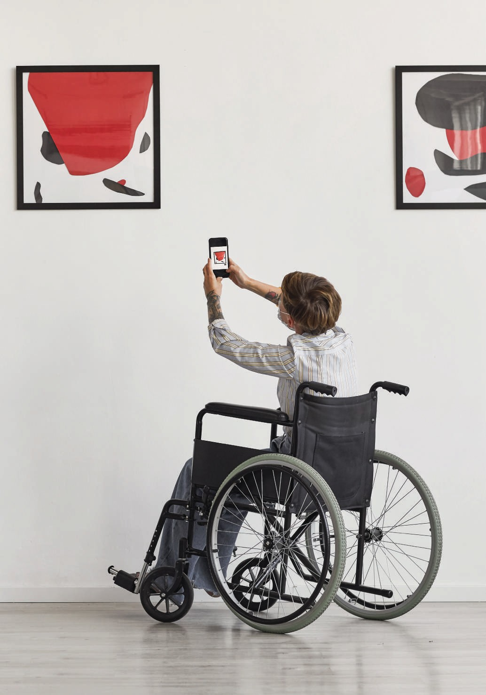

27




OBJETIVO GERAL

28

Promover a inclusão social e o acesso de pessoas com deficiência ou com mobilidade reduzida à atividade turística, de modo a permitir o alcance e a utilização de serviços, edificações e empreendimentos turísticos com segurança e autonomia.

29




OBJETIVOS ESPECÍFICOS E METAS • 2021 - 2023

30

EIXO: ESTUDOS E PESQUISAS
Objetivo Específico: Realizar estudos e pesquisas para apoiar os setores público, privado e terceiro setor na estruturação de destinos e de produtos turísticos acessíveis.
Metas: | - Realizar levantamento de informações sobre produtos e serviços turísticos, com foco em turismo acessível, disponíveis no mercado turístico brasileiro.  - Realizar estudo de perfil dos turistas com deficiência (demanda real e potencial).  - Realizar estudos de caso de boas práticas em acessibilidade.
EIXO: INFORMAÇÕES TURÍSTICAS
Objetivo Específico: Disponibilizar informações sobre acessibilidade de empreendimentos e atrativos turísticos do Brasil.
Metas: | - Aprimorar e atualizar as informações acerca da acessibilidade de empreendimentos e atrativos turísticos brasileiros, com ênfase no Guia Turismo Acessível.  - Elaborar portfólio de rotas e experiências de turismo acessível.

EIXO: SERVIÇOS TURÍSTICOS
Objetivo Específico: Melhorar a qualidade dos serviços e empreendimentos turísticos, em relação à acessibilidade
Metas: | - Capacitar profissionais do turismo para bem atender a pessoa com deficiência ou com mobilidade reduzida.  - Realizar ações de sensibilização do setor turístico para adaptar e qualificar seus em- preendimentos.  - Implementar ferramenta de compromisso, de livre adesão, para estabelecer padrões de acessibilidade de empreendimentos e prestadores de serviços turísticos.  - Disponibilizar e divulgar linha de crédito à iniciativa privada, para adaptações e quali- ficações de serviços de empreendimentos turísticos.

EIXO: INFRAESTRUTURA TURÍSTICA E DE APOIO AO TURISMO
Objetivo Específico: Apoiar a implantação e adequação de infraestrutura turística e de apoio ao turismo nos destinos turísticos brasileiros.
Metas: | - Estruturar os destinos turísticos com equipamentos públicos que possam bem aten- der a pessoa com deficiência ou mobilidade reduzida e permitir que os usuários vi- venciem os atrativos de forma segura e autônoma.

EIXO: PROMOÇÃO E APOIO À COMERCIALIZAÇÃO
Objetivo Específico: Promover e apoiar o posicionamento e a comercialização de destinos e produtos turísticos acessíveis, em âmbitos nacional e internacional.
Metas: | - Apoiar o desenvolvimento e o posicionamento de iniciativa e produtos voltados ao segmento de turismo acessível.  - Apoiar a comercialização de produtos de turismo acessível em eventos nacionais e internacionais.  - Premiar casos de boas práticas em turismo acessível.  - Observar o tema Turismo Acessível em ações promocionais no exterior.
31

EIXO: CULTURA E PATRIMÔNIO
Objetivo Específico: Ampliar a acessibilidade de bens e programas e atividades culturais.
Metas: | - Realizar ações que promovam o acesso das pessoas com deficiência ou com mobi- lidade reduzida aos patrimônios culturais.  - Disponibilizar informações sobre acessibilidade nos equipamentos e bens culturais.  - Fomentar o desenvolvimento de soluções em tecnologia assistiva para a fruição de bens e produtos culturais.
EIXO: INCENTIVO AO VOLUNTARIADO
Objetivo Específico: Propor parcerias com entidades públicas ou privadas com vistas à mo- bilização, à divulgação e ao desenvolvimento de atividades voluntárias voltadas à acessibi- lidade no turismo.
Metas: | - Fomentar projetos de cooperação nacional e internacional para a promoção do voluntariado voltados à acessibilidade no turismo.  - Colaborar para o desenvolvimento de ações e projetos que estimulem o engaja- mento dos cidadãos em atividades voluntárias voltadas à acessibilidade no turismo.

32

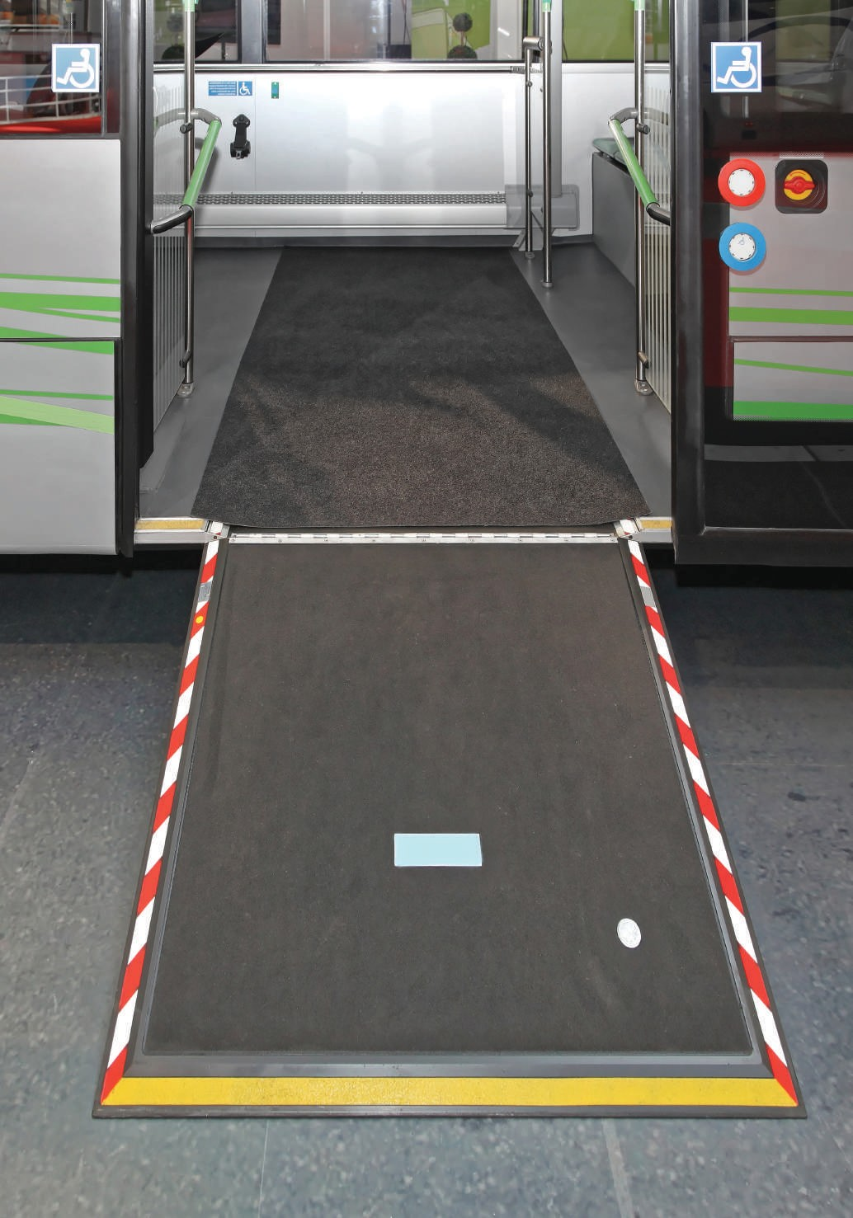

33





BENEFICIÁRIOS DO PROGRAMA

GESTÃO,

MONITORAMENTO E AVALIAÇÃO

34





Pessoas com deficiência ou com mobilidade reduzida (turistas e não turistas).
- Gestores públicos e privados.

Empreendimentos turísticos.
- Destinos turísticos.

Profissionais de linha de frente do turismo.

COORDENAÇÃO NACIONAL
  - MTur e EMBRATUR

APOIADORES ESTADUAIS E REGIONAIS
Órgãos Estaduais de Turismo, apoiados pelos Conselhos e Fóruns Estaduais de Turismo e Conselhos Estaduais de Direitos da Pessoa com Deficiência, Instâncias de Governança Regionais de Turismo

APOIADORES MUNICIPAIS
Órgãos Municipais de Turismo, apoiados pelos Conselhos e Fóruns Municipais de Turismo e Conselhos Municipais de Direitos da Pessoa com Deficiência

35





A Coordenação Nacional do Programa
A Coordenação Nacional será formada por um Comitê, que deverá ser composto por membros do Ministério do Turismo (MTur), do Ministério da Mulher, da Família e dos Direitos Humanos (MMFDH), da Embratur e do Programa Pátria Voluntária da Casa Civil, sendo coordenado pelo MTur.

Compete ao Comitê Nacional definir, divulgar e executar diretrizes, estratégias e ações do programa; realizar articulações e parcerias para sua execução; definir as metas, indicadores e resultados esperados; orientar a sua implementação em âmbitos estaduais, regionais e municipais; monitorar e avaliar o programa.

Cada membro do Comitê Nacional assumirá ações e atividades estritamente vinculadas às suas atribuições legais

Apoiadores Estaduais e Regionais
Os apoiadores do Programa Turismo Acessível são os Órgãos Estaduais de Turismo, apoiados pelos Conselhos e Fóruns Estaduais de Turismo e Conselhos Estaduais de Direitos da Pessoa com Deficiência, bem como as Instâncias de Governança Regionais de Turismo.

Compete aos Apoiadores Estaduais e Regionais apoiar as ações de promoção e divulgação do Programa Turismo Acessível em nível estadual, a fim de garantir o amplo conhecimento de seus objetivos, suas estratégias e suas atividades, permitindo que o Estado seja sensibilizado com a temática e possa implementar medidas, projetos e ações alinhadas às estratégias do programa para melhorar a acessibilidade de destinos e produtos turísticos a pessoas com deficiência ou com mobilidade reduzida.

Apoiadores Municipais
Os Apoiadores Municipais do Programa contemplam os Órgãos Municipais de Turismo, apoiados pelos Conselhos e Fóruns Municipais de Turismo e Conselhos Municipais de Direitos da Pessoa com Deficiência.

Com o cumprimento do papel dos Apoiadores Estaduais, os Apoiadores Municipais são essenciais para possibilitar a efetividade das ações do Programa Turismo Acessível. É de extrema importância que suas ações alcancem o âmbito municipal, pois é na célula municipal que as transformações ocorrem. Os atores municipais, igualmente aos estaduais e regionais, também podem e devem implementar medidas, projetos e ações alinhadas às estratégias do programa para melhoria das instalações, empreendimentos, serviços e informações turísticas para as pessoas com deficiência ou mobilidade reduzida.

36


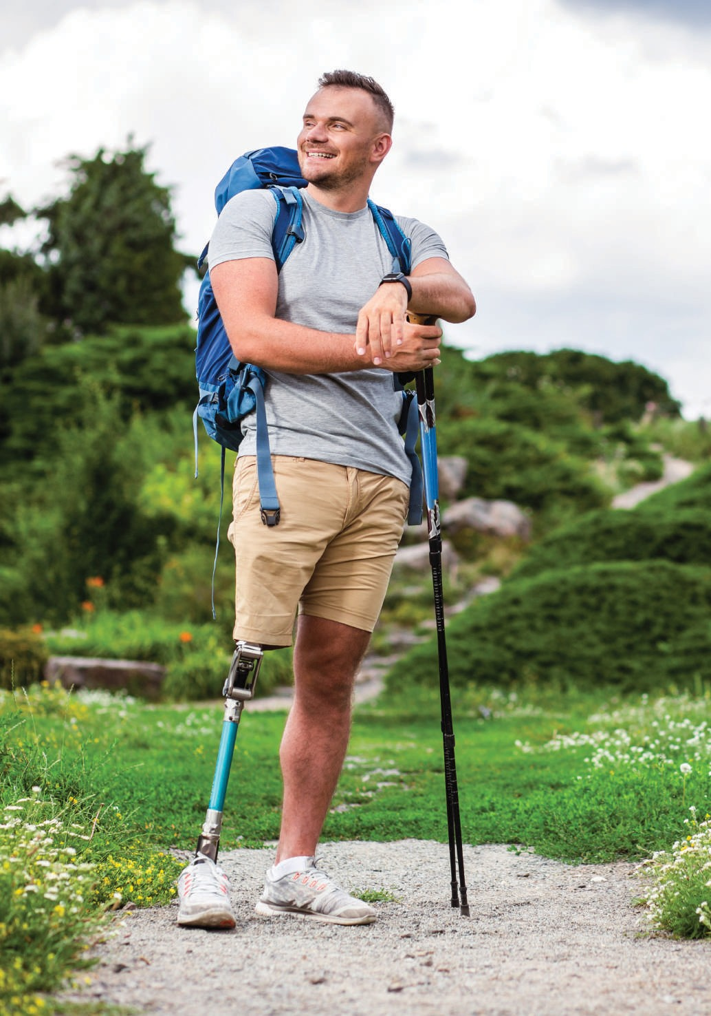

37




COMO PARTICIPAR DO PROGRAMA

38

A principal maneira de participar é buscar se informar sobre as legislações, normas e formas de tratamento relacionadas às pessoas com deficiência, absorvê-las e disseminá-las. O sucesso do Programa Turismo Acessível e o cumprimento de seus objetivos dependem da participação e envolvimento de todos na divulgação e disseminação de suas ações e também na participação ativa e direta em ações realizadas direta e indiretamente pelo programa, sejam elas executadas pelo Ministério do Turismo e órgãos parceiros como também por órgãos públicos estaduais e municipais, entidades privadas sem fins lucrativos e prestadores de serviços turísticos.

Ao aderir e multiplicar a Campanha sobre Turismo Acessível, todos estarão participando diretamente do programa. A campanha tem por objetivo informar as pessoas com deficiência sobre seus direitos no âmbito do turismo e atividades de lazer, assim como sensibilizar empresários e profissionais do setor, principalmente donos de empreendimentos e/ou atrativos turísticos quanto ao tema acessibilidade, incentivando-os a realizarem adaptações e/ou aprimorarem/qualificarem para bem receber pessoas com deficiência ou com mobilidade reduzida.

As peças e anúncios produzidos para a campanha ficarão disponíveis em formato editável para que qualquer empreendimento, órgão público ou terceiro setor possa inserir sua logomarca junto ao Governo Federal e multiplicar assim o conceito do Programa Turismo Acessível por toda sua rede de contatos.

Órgãos públicos, entidades privadas sem fins lucrativos, prestadores de serviços turísticos e os próprios turistas têm papel importante nesse processo e podem atuar de forma mais efetiva. Veja a seguir algumas sugestões de atuação:

Órgãos Públicos e Entidades Privadas sem fins Lucrativos

Iniciativa Privada

Turista
Podem implementar projetos de acordo com os eixos temáticos do programa, com o aporte direto de recursos próprios ou com recursos provenientes de parcerias. Os principais instrumentos para formalização de parcerias são: convênios (com recursos provenientes do orçamento – chamadas públicas – ou de emendas parlamentares) e termos e acordos de cooperação.

Devem possibilitar que seus empreendimentos sejam acessíveis para as pessoas com deficiência ou mobilidade reduzida e garantir a excelência no atendimento e prestação de serviços a este público, de acordo com a legislação e as normas brasileiras acerca da acessibilidade. No Portal do Programa, há a indicação de algumas linhas de financiamento e sugestões de alternativas econômicas para facilitar a atuação do empresariado no Turismo Acessível.

O turista – seja ele ou não pessoa com deficiência ou mobilidade reduzida –, por ser o principal beneficiário da iniciativa, tem um importante papel para o sucesso do Programa Turismo Acessível: difundir, fiscalizar e denunciar práticas que vão de encontro ao tema acessibilidade.

Os turistas serão os principais incentivadores do programa e devem viajar e garantir o seu direito de cidadão de usufruir dos benefícios da atividade turística. Eles têm como papel maior avaliar os empreendimentos e os serviços turísticos de acordo com as suas necessidades, identificando os empreendimentos, infraestruturas e serviços acessíveis. Suas avaliações serão disseminadas no Guia Turismo Acessível, disponível no site www.turismoacessivel.gov.br.
39



40


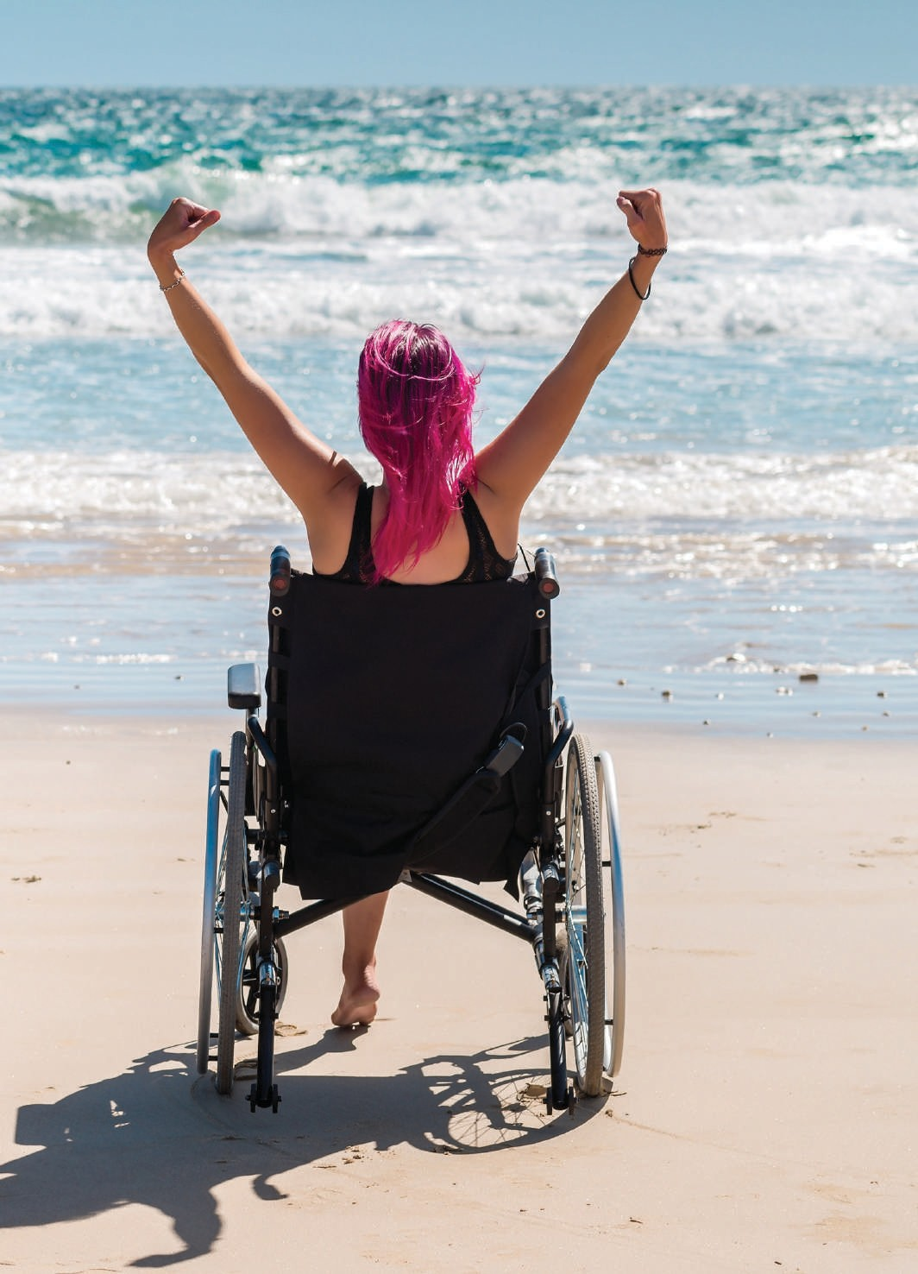

41

COMO BUSCAR
RECURSOS PARA APOIO A PROJETOS DE TURISMO

ACESSÍVEL

42

Parceiros Públicos
Quando não conseguir implantar projetos e ações com recursos próprios, de patrocínios ou de parceiros locais, os estados, municípios e as entidades privadas sem fins lucrativos podem recorrer ao Governo Federal para pleitear recursos para a realização de projetos como os citados anteriormente. Nesses casos, existem alguns instrumentos que permitem esse processo, como convênios e contratos de repasse.

O Portal do Governo Federal se utiliza de um sistema disponível na internet, a Plataforma
+ Brasil (https://portal.plataformamaisbrasil.gov.br), ferramenta integrada e centralizada, com dados abertos, destinada à informatização e à operacionalização das transferências de recursos oriundos do Orçamento Fiscal e da Seguridade Social da União a órgão ou entidade da administração pública estadual, distrital, municipal, direta ou indireta, consórcios públicos e entidades privadas sem fins lucrativos.

Emendas Parlamentares
O direcionamento de emendas parlamentares para as ações do Programa Turismo Acessível constitui um dos mecanismos para a implementação de suas ações. Os estados e municípios brasileiros podem articular com parlamentares para direcionar suas emendas para ações que permitam a expansão das atividades turísticas e a melhoria da qualidade do destino para as pessoas com deficiência ou com mobilidade reduzida.

O Ministério do Turismo desenvolveu uma Cartilha Parlamentar, que apresenta as normas e priorizações para repasse de recursos para execução de projetos e ações a serem realizados por meio de emendas parlamentares, relacionando a partir de suas secretarias e entidades vinculadas as ações orçamentárias disponíveis para o período de 2021/2022. A cartilha está disponível no portal institucional do MTur (www.gov.br/turismo/pt-br/centrais-de-conteudo-/ publicacoes/cartilha-parlamentar/cartilha-parlamentar-mtur-2020-2021.pdf).

Destacamos algumas ações que podem receber emendas orçamentárias para fortalecer as ações do Programa Turismo Acessível: apoio a projetos de infraestrutura turística (código 10V0), melhoria da mobilidade e conectividade turística (código 2C01), promoção e marketing do turismo no mercado nacional (código 20Y3) e Incentivo à Sustentabilidade no Turismo (código 218H), qualificação para turismo (código 4590), Implantação, Instalação e Modernização de Espaços e Equipamentos Culturais (código 14U2), infraestrutura cultural (código 14U2), promoção da diversidade cultural (código 20ZF), Preservação do Patrimônio Cultural Brasileiro (código da ação 20ZH), dentre outras.

43

O QUE JÁ FOI FEITO
SOBRE TURISMO ACESSÍVEL PELO GOVERNO FEDERAL

NO BRASIL?

44

Ao considerar o turismo uma atividade econômica sustentável, com papel relevante no processo de inclusão social, na geração de empregos e divisas, o Ministério do Turismo, desde sua criação, tem buscado promover a acessibilidade a todos, independentemente das diferenças.

A Política Nacional de Turismo tem por um de seus objetivos democratizar e propiciar o acesso ao turismo no país a todos os segmentos populacionais, contribuindo para a elevação do bem-estar geral7 e considerando que é papel expresso do Plano Nacional de Turismo promover a incorporação de segmentos especiais de demanda ao mercado interno, em especial os idosos, os jovens e as pessoas com deficiência ou com mobilidade reduzida, pelo incentivo a programas de descontos e facilitação de deslocamentos, hospedagem e fruição dos produtos turísticos em geral e campanhas institucionais de promoção.

No que se refere a ações direcionadas às pessoas com deficiência, iniciativas como o levantamento de informações sobre a acessibilidade da infraestrutura turística dos principais destinos brasileiros e a capacitação profissional de pessoas com deficiência visando sua inclusão no mercado de trabalho já foram realizadas.

Quanto aos gestores públicos, privados e prestadores de serviços turísticos, já houve a realização de cursos de qualificação/sensibilização sobre os procedimentos fundamentais para o bom desenvolvimento do turismo acessível, incluindo aí orientações para o atendimento adequado às pessoas com deficiência e mobilidade reduzida e produção/distribuição de materiais técnicos didáticos sobre o tema.

Em relação aos destinos turísticos, tem-se buscado sua estruturação por meio de apoio a ações de infraestrutura para melhoria das condições de acessibilidade, desenvolvimento de metodologias e tecnologias para viabilização do turismo acessível e promoção de destinos acessíveis.

Projeto Destinos Referência em Segmentos Turísticos – destino referência em turismo de aventura e acessibilidade

A cidade de Socorro, no interior paulista, por suas iniciativas pioneiras e experiência no segmento de Turismo de Aventura e Acessibilidade, foi selecionada para ser referência em turismo de aventura especial. Para alcançar tal objetivo, os seguintes projetos foram implementados:

  - Projeto Aventura Especial: em parceria com a ONG Aventureiros Especiais, o projeto teve como objetivo a adaptação de atividades de turismo de aventura para a prática por pessoas com deficiência. Como resultado, foi criada a Matriz de Acessibilidade, que sistematiza as informações sobre atividades que podem ser realizadas de acordo com o tipo de deficiência, necessidade e nível de adaptação.

7 Art. 5º, I, Lei nº 11.771, de 17 de setembro de 2008.
45

  - Projeto Socorro Acessível: projeto que realizou, em 2007, investimento em obras de infraestrutura turística, cursos de qualificação profissional para o atendimento a turistas com deficiências físicas e/ou motoras, além de adaptações em passeios, equipamentos e edificações públicas, de acordo com a Norma Brasileira de Acessibilidade nº 9050/2004 da ABNT (Associação Brasileira de Normas Técnicas). Neste projeto, cerca de 250 pessoas foram qualificadas para atender ao turista com deficiência ou mobilidade reduzida.

  - Projeto Aventura Segura: realizado em parceria com a Associação Brasileira de Empresas de Ecoturismo e Turismo de Aventura (ABETA), na qual foram realizadas visitas técnicas, cursos, além de oficinas técnicas sobre acessibilidade e implementação do sistema de gestão da segurança para turismo de aventura, de acordo com a norma ABNT NBR 15331.

Projeto Turismo Acessível

Capacitação profissional de pessoas com deficiência no Pará. Projeto em parceria com a AVAPE (Associação para Valorização de Pessoas com Deficiência) e o governo do estado do Pará (por meio da PARATUR), que visa qualificar pessoas com deficiência e mobilidade reduzida para o turismo e demais setores, promovendo a inclusão no mercado de trabalho e contribuindo na geração de emprego e renda para este segmento da população. O projeto teve como meta qualificar 240 pessoas em 12 cidades do Pará, sendo ainda um indutor para o desenvolvimento de outras ações em diferentes estados e destinos brasileiros.

Projeto Promoção dos Destinos Brasileiros de Acessibilidade – Turismo Muito Especial

Levantamento das condições de acessibilidade na infraestrutura turística das 12 cidades brasileiras que foram sede dos jogos da Copa do Mundo, em 2014, e a cidade de Socorro, localizada no interior de São Paulo, escolhida por ser considerada modelo em acessibilidade. Foram dois meses de viagem, em que um grupo de pessoas com deficiência (uma com deficiência auditiva, uma com deficiência visual, uma usuária de cadeira de rodas) e uma pessoa idosa percorreram o Brasil, coletando imagens e colecionando experiências e, paralelamente a essa expedição, uma equipe técnica coordenada por arquitetos e urbanistas fez o mesmo percurso, com o objetivo de identificar e relacionar as condições de acessibilidade em hotéis, bares, restaurantes e pontos turísticos, assim como as condições de atendimento a esse perfil de turista. O projeto buscou, além da promoção dos referidos destinos turísticos, fomentar o mercado interno, estimulando o desenvolvimento do turismo para pessoas com deficiência no Brasil e difundindo o conceito de Turismo Especial.

46


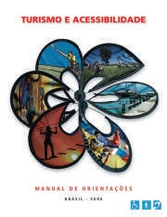

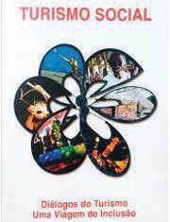

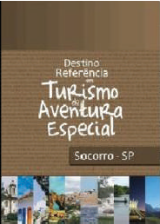
PRONATEC Copa

Parceria entre o MTur e Ministério da Educação para levar o PRONATEC ao segmento turístico. Entre os diversos cursos ofertados pelo Sistema S (SESI, SESC, SENAI e SENAC) e instituições federais de educação profissional está o curso de LIBRAS (Língua Brasileira de Sinais), que visa preparar o aluno para se comunicar com pessoas surdas, em situações cotidianas e profissionais.

Publicações sobre Turismo e Acessibilidade

Com base nos projetos citados, foram desenvolvidas diversas publicações ligadas ao tema Turismo e Acessibilidade:

Manual de Orientações Turismo e Acessibilidade (2006) Manual produzido a partir do Manual de Recepção e Acessibilidade de Pessoas com Deficiência a Empreendimentos e Equipamentos Turísticos, publicado pela Embratur em 2001, de acordo com a legislação brasileira e normas técnicas da ABNT. Trata-se de um instrumento orientador sobre temas relativos à acessibilidade, apresentando critérios, parâmetros, recomendações e informações para o exercício da plena cidadania aos que desejem usufruir dos benefícios da atividade turística.

Turismo Social: Diálogos do Turismo, Uma Viagem de Inclusão (2006)
A obra é fruto do Seminário Nacional Diálogos do Turismo – uma viagem de inclusão, realizado em Brasília/DF, em 2005. No todo, a obra mostra como a inclusão social e a geração de emprego e renda devem perpassar transversalmente toda a atividade turística em seus mais diversos vieses. O livro é dividido em duas partes: a primeira traz as Conferências realizadas no Seminário; e a segunda, as palestras exploratórias/propositivas e os resultados das oficinas.

Destino Referência em Turismo de Aventura Especial – Socorro/SP
O projeto Destinos Referência em Segmentos Turísticos objetivou a organização do trade local dentro da perspectiva de um segmento turístico e a construção de um modelo referencial que pudesse servir de base para outros destinos com a mesma vocação turística. Para isso, foram selecionados dez destinos com características diferentes, em regiões diferentes, para que suas experiências servissem como referencial para outros destinos no Brasil, validando e consolidando a estratégia de desenvolvimento de políticas públicas e de ampliação, segmentação e diversificação da oferta turística nacional.

47



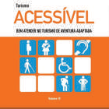

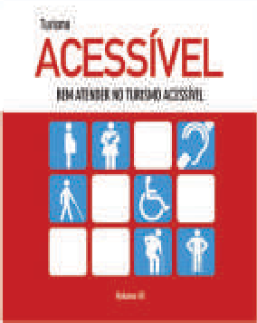

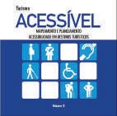

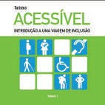

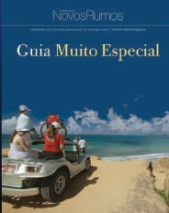
Com base nessa proposta, o município de Socorro/SP, por suas iniciativas pioneiras e experiência no segmento de turismo de aventura e acessibilidade, foi selecionado para ser referência em turismo de aventura especial.

Kit de cartilhas Turismo Acessível
São quatro volumes destinados ao tema Acessibilidade e Turismo, nos quais são apresentados os conceitos e marcos legais em turismo e acessibilidade, as definições dos diferentes tipos de deficiência, expondo a questão da inclusão no turismo.

O volume I apresenta os conceitos e marcos legais em turismo e acessibilidade e orienta os gestores públicos e privados para os procedimentos necessários ao bom desenvolvimento do turismo acessível nos destinos. O volume II apresenta definições dos diferentes tipos de deficiência, expondo a questão da inclusão no turismo, apontando como mapear a acessibilidade de um destino turístico e como elaborar um planejamento para o turismo acessível. Já os volumes III e IV abordam a qualificação de pessoal para o bem atender no turismo e, mais especificamente, no turismo de Aventura Adaptada.

Volume I: Introdução a uma viagem de inclusão
Volume II: Mapeamento e planejamento. Acessibilidade em destinos turísticos
Volume III: Bem atender no turismo acessível
Volume IV: Bem atender no turismo de aventura adaptada

Guia Muito Especial – Projeto Novos Rumos
Guia que apresenta aos turistas as condições de acessibilidade na infraestrutura turística das 12 cidades brasileiras que foram sede dos jogos da Copa do Mundo, em 2014, incluindo ainda a cidade de Socorro, localizada no interior de São Paulo.
DVD Novos Rumos: DVD com a síntese de experiência do grupo de viajantes que percorreu as 12 cidades brasileiras que foram sede dos jogos da Copa do Mundo, em 2014, incluindo ainda a cidade de Socorro.

48


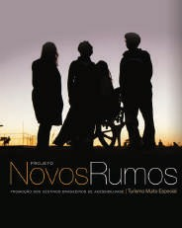


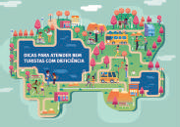
Cartilha – Tema: Acessibilidade no Turismo: cartilha que apresenta dicas práticas para promoção da acessibilidade em vias públicas e transportes de diferentes modalidades.

Cartilha – Tema: Como lidar com pessoas com deficiência: cartilha que apresenta aos prestadores de serviços turísticos várias técnicas e dicas para auxiliar no atendimento ao turista com deficiência ou mobilidade reduzida.

Livro – Projeto Novos Rumos
Material promocional do Projeto Novos Rumos, com o relato das experiências vividas pelo grupo de viajantes formados por uma pessoa com deficiência visual, uma pessoa idosa, uma pessoa surda oralizada e uma pessoa usuária de cadeira de rodas.

Cartilha – Dicas para atender bem turistas com deficiência Este guia é fruto de uma parceria entre o Ministério do Turismo, o Conselho Nacional dos Direitos da Pessoa com Deficiência e o Ministério da Justiça e Cidadania. São apresentados conceitos e dicas de como atender bem pessoas com deficiência, a fim de facilitar a relação com esse importante público consumidor, que são pessoas detentoras de direitos.

Programa Turismo Internacional sem Limite

Criado pelo Instituto Brasileiro de Turismo (Embratur), por meio da Portaria nº 40, de 29 de novembro de 2011, com o objetivo de promover o turismo com a inclusão das pessoas com deficiência, o programa é voltado prioritariamente aos países da América do Sul e prevê diversas ações de promoção internacional, tais como a divulgação nos mercados emissores dos produtos, serviços e destinos turísticos brasileiros que sejam acessíveis às pessoas com deficiência, a promoção de viagens para pessoas com deficiência, operadores de turismo e jornalistas para conhecer os produtos, serviços e destinos turísticos brasileiros que sejam acessíveis às pessoas com deficiência, além da celebração de parcerias com órgãos de promoção turística de outros países a fim de viabilizar ações promocionais conjuntas que estimulem o pleno fluxo turístico abrangendo pessoas com deficiência. Este programa compõe as ações do Programa Turismo Acessível, no que diz respeito à abrangência internacional.

49

Programa Turismo Acessível – 1ª Edição
O Programa Turismo Acessível, lançado em 2012, foi o resultado de uma construção coletiva com vários parceiros, como os Órgãos Oficiais de Turismo das Unidades Federadas, o Conselho Nacional dos Direitos da Pessoa com Deficiência (Conade), a Secretaria de Direitos Humanos da Presidência da República, Instituições de Ensino, outras Pastas Ministeriais, as entidades da Câmara Temática de Segmentação do Turismo e do Conselho Nacional de Turismo (CNT).

Na concepção do Programa Turismo Acessível, foi definido que suas metas e entregas seriam traçadas e entregues a cada dois anos. Nesse sentido, apresentamos abaixo alguns dos principais resultados obtidos ao longo dos últimos anos.

Estudo de perfil dos turistas com deficiência (demanda real e potencial)
No eixo de “estudos e pesquisas” o Ministério do Turismo, em parceria com a Secretaria de Direitos Humanos da Presidência da República e a Unesco, realizou um “Estudo do Perfil de Demanda da Pessoa com Deficiência”. A pesquisa realizada foi realizada em maio de 2013, nos cinco principais centros emissores de turistas brasileiros, sendo que foi utilizado método de discussão com grupos focais e entrevistas em profundidade, tendo por objetivo identificar as características, comportamentos de consumo e necessidades dos turistas com deficiência (reais e potenciais), conhecendo suas percepções em relação à infraestrutura e ao atendimento nas cidades, às barreiras e empecilhos para a realização de viagens, suas expectativas e seus relatos de experiências positivas e negativas. Os resultados da pesquisa podem ser acessados no link – Apresentação do PowerPoint (turismo.gov.br)

Guia Turismo Acessível
A partir dos resultados da pesquisa de perfil do turista com deficiência, constatou-se que um dos principais gargalos para realização das viagens era a falta de informações sobre a acessibilidade dos equipamentos e atrativos dos destinos turísticos. Nesse sentido, para o eixo de “informações turísticas” do Programa, o Ministério do Turismo, em parceria com a SDH-PR (Secretaria de Direitos Humanos da Presidência da República) e o Conade (Conselho Nacional dos Direitos da Pessoa com Deficiência), desenvolveu o Guia Turismo Acessível.

O guia foi lançado em 2014. É uma ferramenta colaborativa, onde é possível consultar, cadastrar e avaliar pontos turísticos, hotéis, restaurantes, parques e atrações diversas quanto ao seu nível de acessibilidade a partir de tipos de recursos de acessibilidade voltadas para as deficiências auditiva, física ou motora, visual e com mobilidade reduzida O Guia Turismo Acessível pode ser acessado por meio do site www.turismoacessivel.gov.br

Por se tratar de uma ferramenta voltada para a pessoa com deficiência, o guia segue as diretrizes e orientações de acessibilidade para sistemas de informação, sendo premiado no 3º Prêmio Nacional de Acessibilidade na Web – Todos@Web 2014, organizado pelo W3C Brasil, alcançando o segundo lugar na categoria Governamental.

50

Além das funcionalidades voltadas para a consulta e avaliação dos estabelecimentos, são disponibilizadas informações sobre os direitos da pessoa com deficiência e orientações para o setor turístico, legislações, normas e cartilhas com dicas de como se adaptar e bem receber a pessoa com deficiência ou mobilidade reduzida, que estão disponíveis para leitura e download.

Qualificação de serviços e empreendimentos turísticos
O Ministério do Turismo realizou diversas ações de sensibilização e qualificação de gestores e prestadores de serviços turísticos para o atendimento adequado e a adaptação dos equipamentos turísticos, disseminando orientações acerca da acessibilidade nos mais diversos setores ligados direta e indiretamente à atividade turística.

Tendo em vista a realização dos Jogos Paralímpicos na cidade do Rio de Janeiro em 2016, o Ministério do Turismo realizou um grande movimento para a capacitação e sensibilização do trade, lançando a cartilha “Dicas para atender bem turistas com deficiência”, que foi amplamente distribuída entre os órgãos oficiais de turismo e entidades do trade, realizando ainda uma série de palestras e ações de comunicação para orientar sobre a acessibilidade no turismo e ressaltar a importância da qualificação do mercado para o segmento.

Foi realizada campanha nacional de sensibilização do setor turístico para adaptação e qualificação de seus empreendimentos, sendo que as peças promocionais e informativas sobre turismo acessível foram disponibilizadas no portal do Guia Turismo Acessível para que o usuário pudesse compartilhar em suas redes sociais. As peças foram disponibilizadas em formato aberto, para que quaisquer instituições ou empreendimentos pudessem inserir suas marcas e utilizá-las.

Outros resultados
Em relação ao eixo de Infraestrutura Turística e de Apoio ao Turismo, o Ministério do Turismo apoiou projetos que ampliaram a acessibilidade urbana e a adaptação de empreendimentos turísticos, com ênfase na implantação e adequação de infraestrutura turística nas 12 cidades-sede da Copa do Mundo FIFA 2014.
Já em relação ao eixo de Promoção e Apoio à Comercialização, foram realizadas ações para a promoção e o posicionamento de produtos e destinos turísticos acessíveis em âmbito nacional e internacional, tais como a participação em eventos promocionais e a realização de press trips (viagens para jornalistas).

Foram ainda realizadas ações voltadas para apoiar a regulamentação e o estabelecimento de regras e condições a serem observadas pelos prestadores de serviços turísticos em âmbito da acessibilidade, inclusive em relação à construção do texto do Capítulo IX da Lei nº 13.146/2015 (Lei Brasileira da Inclusão), que dispõe sobre o “direito à cultura, ao esporte, ao turismo e ao lazer” e ao Decreto nº 9.296/2018, que regulamenta o art. 45 da referida lei.

51


OUVIDORIA NACIONAL DOS DIREITOS HUMANOS

O Disque Direitos Humanos – Disque 100 é um serviço de disseminação de informações sobre direitos de grupos vulneráveis e de denúncias de violações de direitos humanos.

Qualquer pessoa pode reportar alguma notícia de fato relacionada a violações de direitos humanos das quais seja vítima ou tenha conhecimento.

Por meio desse serviço, o Ministério da Mulher, da Família e dos Direitos Humanos recebe, analisa e encaminha aos órgãos de proteção e responsabilização as denúncias de violações de direitos de crianças e adolescentes, pessoas idosas, pessoas com deficiência, população LGBTQIA+, população em situação de rua, entre outros.

O serviço funciona diariamente, 24 horas por dia, incluindo sábados, domingos e feriados. As ligações podem ser feitas de todo o Brasil por meio de discagem direta e gratuita, de qualquer terminal telefônico fixo ou móvel, bastando discar 100.

O Disque 100 recebe, analisa e encaminha denúncias de violações de direitos humanos relacionadas aos seguintes grupos e/ou temas:
- Crianças e adolescentes.
- Pessoas idosas.
- Pessoas com deficiência.
- Pessoas em restrição de liberdade.
- População LGBTQIA+.
- População em situação de rua.
- Discriminação étnica ou racial.
- Tráfico de pessoas.
- Trabalho escravo.
- Terra e conflitos agrários.
- Moradia e conflitos urbanos.
- Violência contra ciganos, quilombolas, indígenas e outras comunidades tradicionais.
- Violência policial (inclusive das forças de segurança pública no âmbito da intervenção federal no estado do Rio de Janeiro).
- Violência contra comunicadores e jornalistas.
- Violência contra migrantes e refugiados.
- Pessoas com doenças raras.

52








Pessoas surdas e com deficiência auditiva também podem fazer denúncias em Libras (Língua Brasileira de Sinais) e em texto por meio de webchat. Basta acessar o site: www.gov.br/mdh/pt-br/ondh ou baixar o aplicativo Direitos Humanos Brasil.

APP DIREITOS HUMANOS BRASIL

53


REFERÊNCIAS

BRASIL. Ministério do Turismo. Plano Nacional de Turismo 2007-2010: uma viagem de inclusão. Brasília, 2007.

BRASIL. Ministério do Turismo. Plano Nacional de Turismo 2013-2016: O Turismo fazendo muito mais pelo Brasil. Brasília, 2013.

BRASIL. Ministério do Turismo. Turismo e acessibilidade: manual de orientações. Brasília, 2006.

CAMISÃO, Verônica. Turismo e Acessibilidade. In: BRASIL. Ministério do Turismo. Instituto Brasileiro de Administração Municipal. Turismo Social. Diálogos do Turismo: uma viagem de inclusão. Rio de Janeiro: IBAM, 2006.

BRASIL. Ministério do Turismo. Cartilhas de Turismo Acessível. Brasília, 2009.

LEGISLAÇÃO
CONSTITUIÇÃO FEDERAL DA REPÚBLICA FEDERATIVA DO BRASIL. Promulgada
em 5 de outubro de 1988.

DECRETO Nº 5.296, DE 2 DE DEZEMBRO DE 2004. Regulamenta as Leis nº 10.048, de 8 de novembro de 2000, que dá prioridade de atendimento às pessoas que especifica; e nº 10.098, de 19 de dezembro de 2000, que estabelece normas gerais e critérios básicos para a promoção da acessibilidade das pessoas portadoras de deficiência ou com mobilidade reduzida, e dá outras providências.

DECRETO LEGISLATIVO Nº 186, DE 09 DE JULHO DE 2008. Aprova o texto
da Convenção sobre os Direitos das Pessoas com Deficiência e de seu Protocolo Facultativo, assinados em Nova Iorque, em 30 de março de 2007.

DECRETO Nº 6.949, DE 25 DE AGOSTO DE 2009. Promulga a Convenção Internacional sobre os Direitos das Pessoas com Deficiência e seu Protocolo Facultativo, assinados em Nova York, em 30 de março de 2007.

DECRETO Nº 7.612, DE 17 DE NOVEMBRO DE 2011. Institui o Plano Nacional dos Direitos da Pessoa com Deficiência – Plano Viver sem Limite.

REFERÊNCIAS ATRAVÉS DE SITES
www.planalto.gov.br www.ibge.com.br http://portal.sdh.gov.br
Estratégia — MINISTÉRIO DA CIDADANIA, Secretaria Especial do Desenvolvimento Social (mds.gov.br)

54

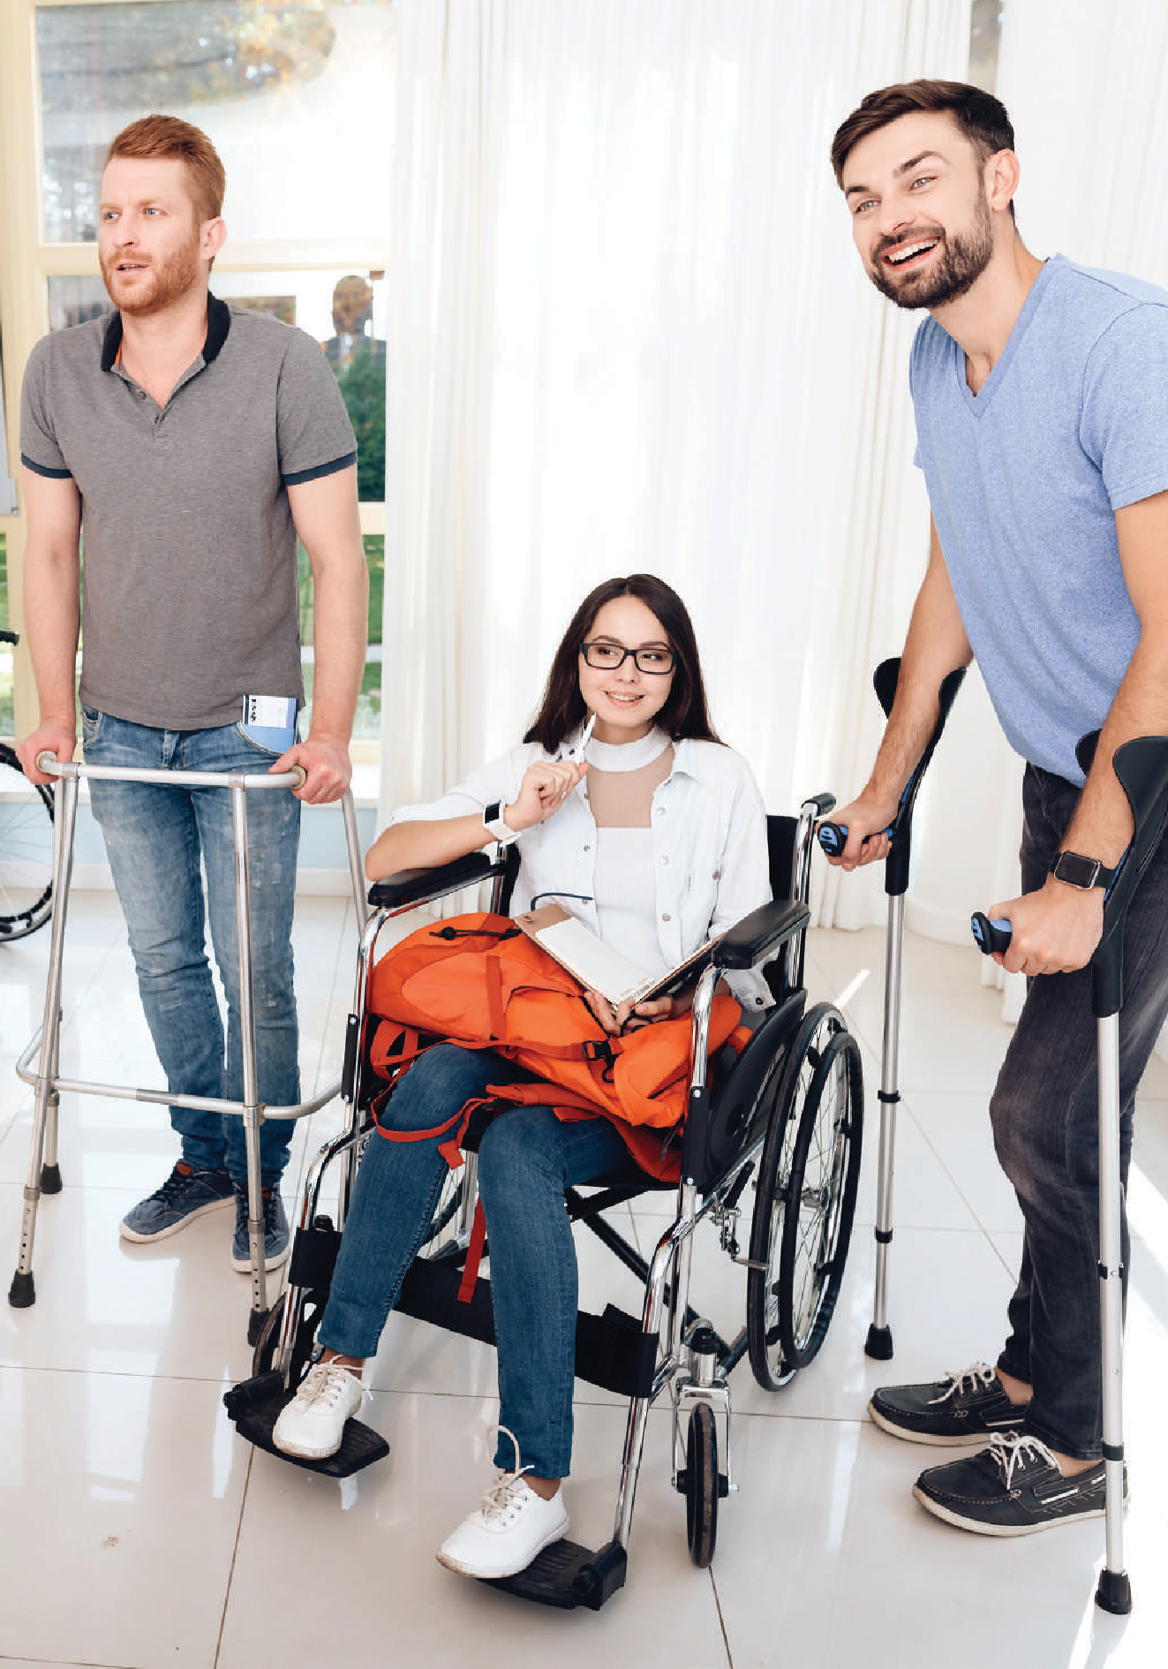

55


56



www.turismoacessivel.gov.br







